phpMyAdmin修改root用户密码
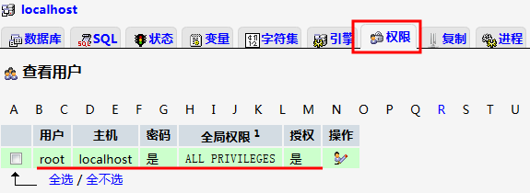
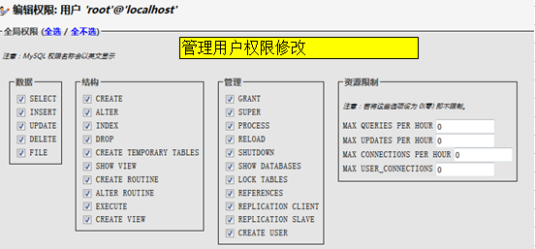
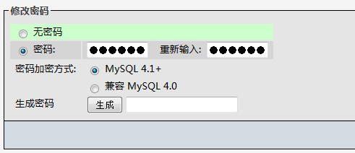
如果使用wamp软件，当修改过密码时，登录不进去？你需要在phpMyAdmin目录下找到config.inc.php。

PHP操作MySQL的步骤
第一步：PHP连接MySQL服务器
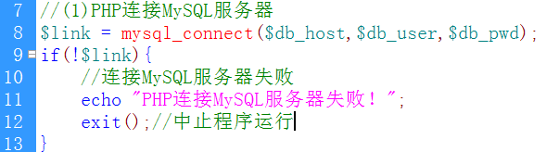
第二步：选择当前要操作的数据库
提示：只能对自己的数据库进行操作。
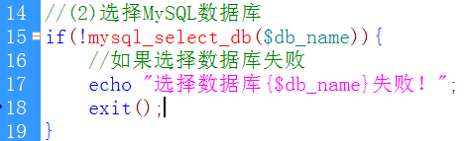
第三步：设置MySQL返回数据的字符集
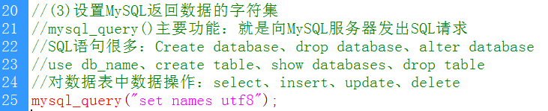
第四步：执行各种SQL语句
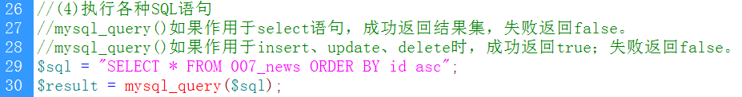
第五步：取出结果集中的一行数据
mysql_fetch_row() 取出一行，以枚举数组返回
mysql_fetch_array() 取出一行，以混合数组返回
mysql_fetch_assoc() 取出一行，以关联数组返回
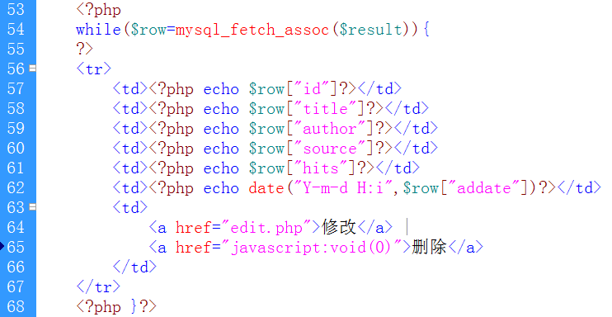
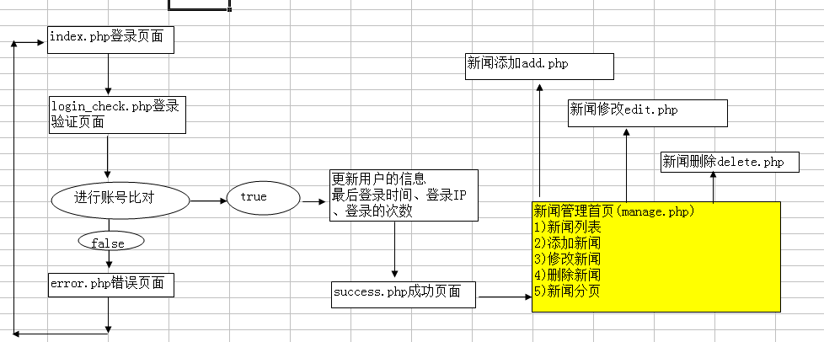

新闻内容模块
1、更新新闻的点击率
$sql = “UPDATE 007_news SET hits = hits+1 WHERE id = 180”;
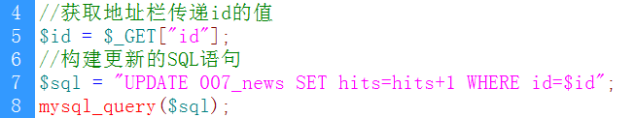
2、添加一条新闻
$sql = “INSERT INTO 007_news(cat,title,content,addate) VALUES(2,‘标题’, ‘内容’ , 140000)”;
数据表007_news结构
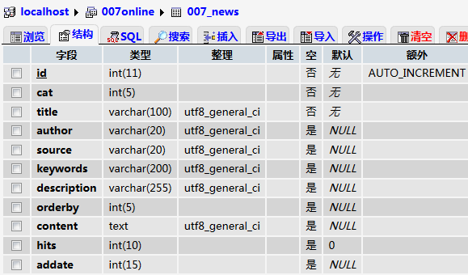
id：新闻id号，唯一性。
cat：新闻类别。1公司新闻、2行业新闻、3疾病预防、4帮助中心
title：新闻标题
author：作者
source：新闻来源
keywords：网页关键字
description：网页描述
orderby：记录排序，值越小越靠。
Content：新闻内容
hits：点击率
dddate：发布日期
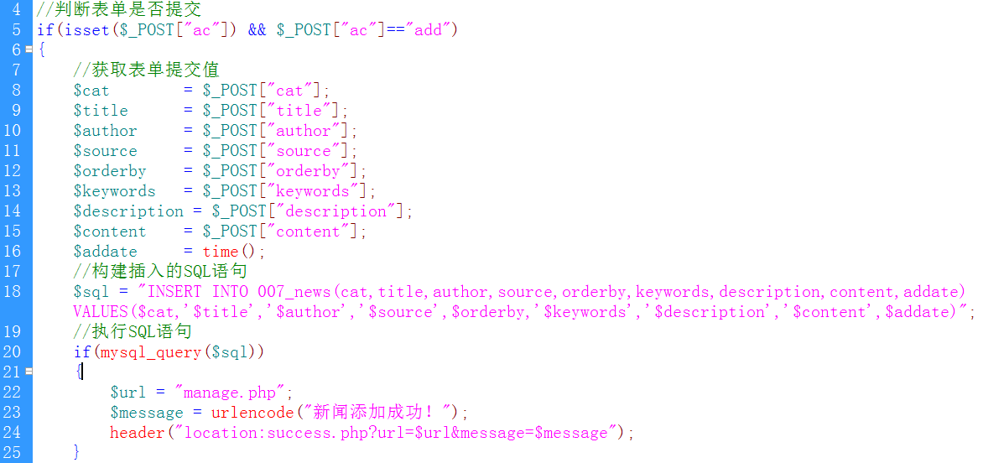

3、修改一条记录
$sql = “UPDATE 007_news SET title = ‘新标题’, content = ‘新内容’ WHERE id=180”;
- 先读出原始数据，将原始数据写入到表单中。
- 然后再进行修改，修改完成，提交表单。
- 最关键的是id号。
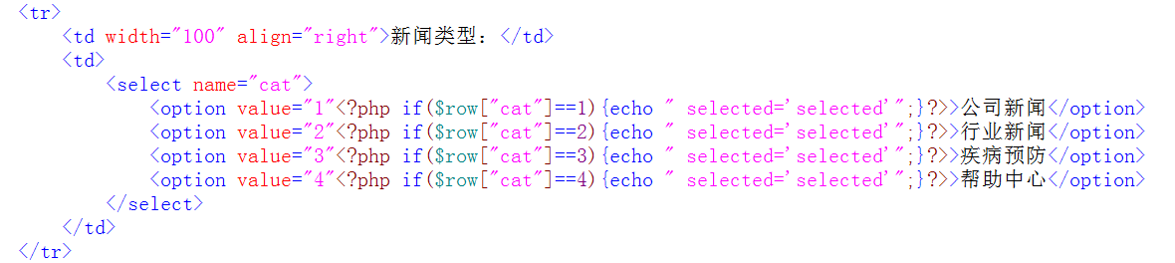

4、分页原理
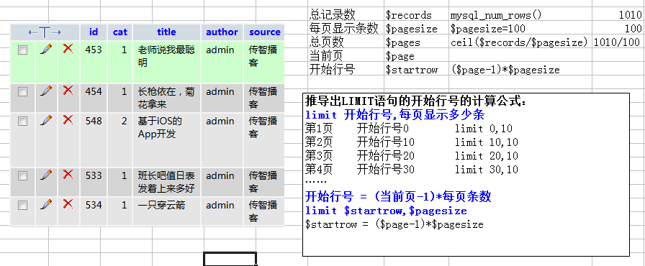

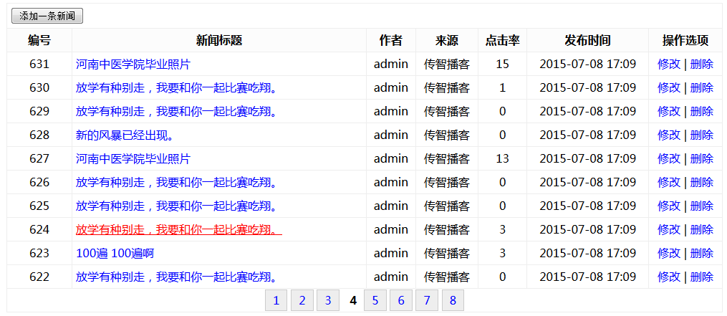
在线HTML编辑器：kindeditor、FCKeditor
<script charset="utf-8" src="js/editor/kindeditor-min.js"></script> //引入kindeditor主程序
<script charset="utf-8" src="js/editor/lang/zh_CN.js"></script> //引入中文的语言包
<script>
//加入在线编辑器，将表单元素<textarea>替换成Kindeditor在线编辑器。
var editor;
KindEditor.ready(function(K) {
editor = K.create('textarea[name="content"]', {
allowFileManager : true
});
});
</script>

